Caso de Uso
Proyecto SLORT
Crear Cliente

CONTROL DE MODIFICACIONES POR CAMBIO DE VERSIONES

VERSIÓN | PARTES QUE CAMBIAN | DESCRIPCIÓN DEL CAMBIO | FECHA DE CAMBIO | AUTOR
1 | N/A | Versión Inicial | 27-04-2007 | Romina G.

Índice
1 Índice 3
1. Diagrama de Casos de Uso del Análisis. 4
2. Caso de Uso: Crear Cliente 5
2.1. Detalle 5

Diagrama de Casos de Uso del Análisis.

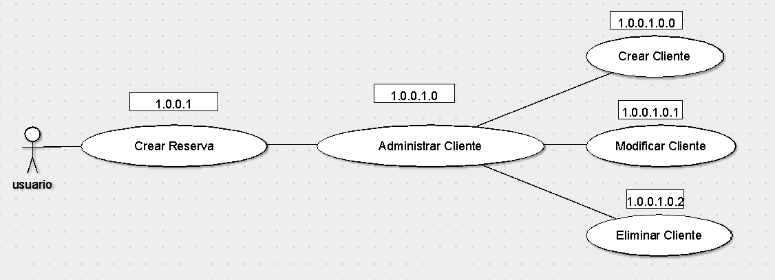

Caso de Uso: Crear Cliente

Detalle

CU-SLORT0001.0.0.1.0.0 | Crear Cliente
Versión | 1.0
Descripción | Esta funcionalidad permite crear un cliente nuevo en el sistema SLORT.
Flujo Principal | Paso | Acción
 | 1 | Se ingresa a la vista “Alta de cliente”.
 | 2 | Se le asigna un número automático de identificación del Cliente.
 | 3 | Se cargan los datos para poder dar de alta el cliente:  Los campos a cargar son:  - Nombre*  - Apellido*  - Teléfono  - Dirección*  - Razón Social  - Cargo  - Observaciones  * Campos a completar en forma obligatoria.
 | 3 | Se registra el nuevo cliente en el sistema.
Flujo Alternativo | 3 | Se cancela el nuevo cliente para que no se registre en el sistema.
Excepciones | Paso | Acción
Excepciones | 2 | No se pudo conectar a la base
Excepciones |  | Informar con un error técnico lo sucedido y no dejar continuar
Excepciones | 3 | No se pudo conectar a la base
Excepciones |  | Informar con un error técnico lo sucedido y no dejar continuar
Excepciones | 3 | No se pudo registrar el nuevo cliente.
Excepciones |  | Se debe informa el error y no continuar con el proceso
Excepciones |  | No se pudo conectar a la base
Excepciones |  | Informar con un error técnico lo sucedido y no dejar continuar
Comentarios

